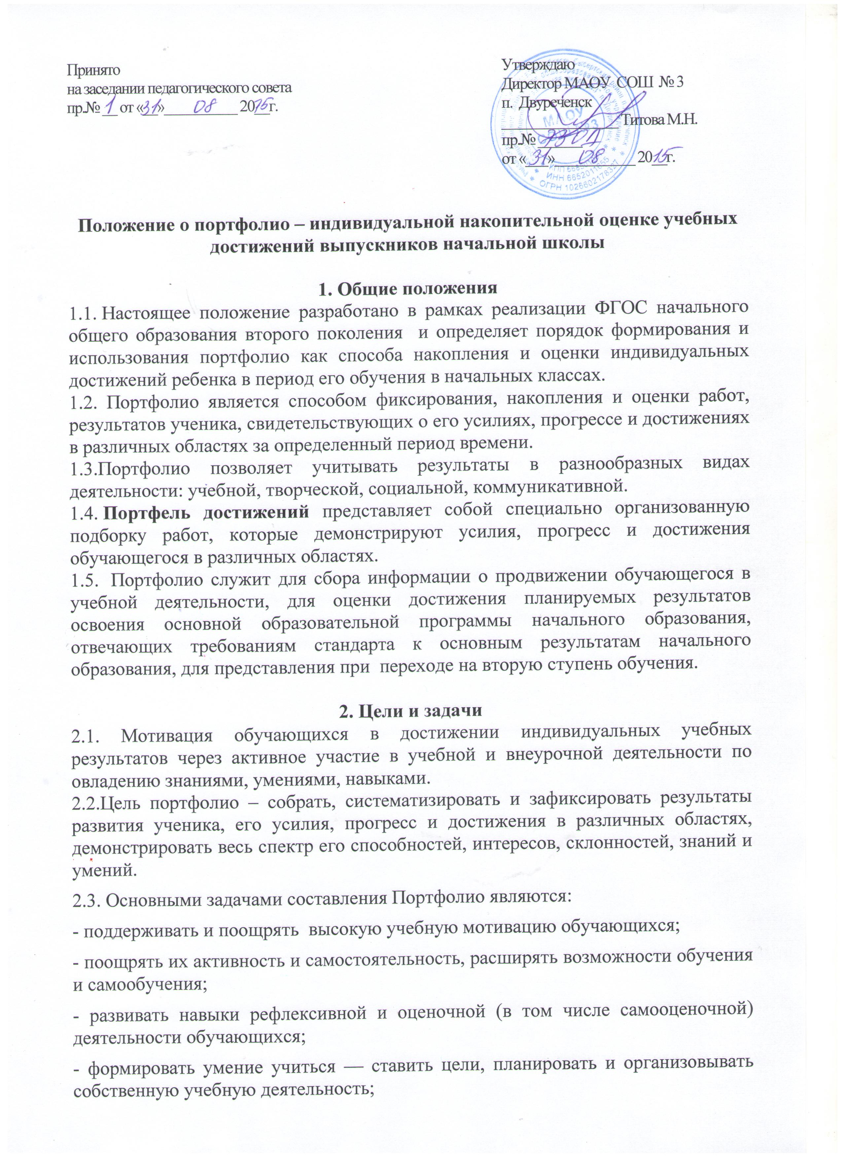
- учитывать возрастные особенности развития универсальных учебных действий учащихся младших классов;
- закладывать дополнительные предпосылки и возможности для его успешной социализации;
- укреплять взаимодействие с семьей ученика, повышать заинтересованность родителей (законных представителей) в результатах развития ребенка и совместной педагогической деятельности со школой;
- активно вовлекать учащихся и их родителей в оценочную деятельность на основе проблемного анализа, рефлексии и оптимистического прогнозирования.
2.4. Портфолио реализует следующие функции образовательного процесса:
Диагностическую: фиксируются изменения и рост показателей за определенный период
времени.
Целеполагания: поддерживает образовательные цели, сформулированные стандартом.
Мотивационную: поощряет детей, педагогов и родителей к взаимодействию вдостижении положительных результатов.
Содержательную: максимально раскрывает спектр достижений и выполняемых работ.
Развивающую: обеспечивает непрерывность процесса развития, обучения и воспитания
от класса к классу.
Рейтинговую: показывает диапазон и уровень навыков и умений.
3. Содержание Портфолио ученика.
В портфель достижений учеников начальной школы, который используется для оценки достижения планируемых результатов начального общего образования, целесообразно включать следующие материалы.
1. Выборки детских работ — формальных и творческих, выполненных в ходе обязательных учебных занятий по всем изучаемым предметам, а также в ходе посещаемых учащимися занятий, реализуемых в рамках образовательной программы образовательной организации.
Обязательной составляющей портфеля достижений являются материалы стартовой диагностики, промежуточных и итоговых стандартизированных работ по отдельным предметам.
Остальные работы должны быть подобраны так, чтобы их совокупность демонстрировала нарастающие успешность, объём и глубину знаний, достижение более высоких уровней формируемых учебных действий. Примерами такого рода работ могут быть:
- по русскому языку и литературному чтению, иностранному языку — диктанты и изложения, сочинения на заданную тему, сочинения на произвольную тему, аудиозаписи монологических и диалогических высказываний, «дневники читателя», иллюстрированные «авторские» работы детей, материалы их самоанализа и рефлексии и т. п.;
- по математике — математические диктанты, оформленные результаты мини-исследований, записи решения учебнопознавательных и учебнопрактических задач, математические модели, аудиозаписи устных ответов (демонстрирующих навыки устного счёта, рассуждений, доказательств, выступлений, сообщений на математические темы), материалы самоанализа и рефлексии и т. п.;
- по окружающему миру — дневники наблюдений, оформленные результаты миниисследований и минипроектов, интервью, аудиозаписи устных ответов, творческие работы, материалы самоанализа и рефлексии и т. п.;
- по предметам эстетического цикла — аудиозаписи, фото и видеоизображения примеров исполнительской деятельности, иллюстрации к музыкальным произведениям, иллюстрации на заданную тему, продукты собственного творчества, аудиозаписи монологических высказыванийописаний, материалы самоанализа и рефлексии и т. п.;
- по технологии — фото и видеоизображения продуктов исполнительской деятельности, аудиозаписи монологических высказыванийописаний, продукты собственного творчества, материалы самоанализа и рефлексии и т. п.;
- по физкультуре — видеоизображения примеров исполнительской деятельности, дневники наблюдений и самоконтроля, самостоятельно составленные расписания и режим дня, комплексы физических упражнений, материалы самоанализа и рефлексии и т. п.
2. Систематизированные материалы наблюдений (оценочные листы, материалы и листы наблюдений и т. п.) за процессом овладения универсальными учебными действиями, которые ведут учителя начальных классов (выступающие и в роли учителяпредметника, и в роли классного руководителя), иные учителяпредметники, школьный психолог, организатор воспитательной работы и другие непосредственные участники образовательных отношений.
3. Материалы, характеризующие достижения обучающихся в рамках внеурочной и досуговой деятельности, например результаты участия в олимпиадах, конкурсах, смотрах, выставках, концертах, спортивных мероприятиях, поделки и др. Основное требование, предъявляемое к этим материалам, — отражение в них степени достижения планируемых результатов освоения образовательной программы начального общего образования.
Информация о достигаемых обучающимся образовательных результатов должна быть представлена только в форме, не представляющей угрозы личности, психологической безопасности и эмоциональному статусу учащегося.
4. Порядок формирования портфолио
4.1. Портфолио ученика начальных классов является одной из составляющих системы оценки достижения планируемых результатов освоения основной образовательной программы НОО и играет важную роль при переходе ребенка в 5 класс средней школы для определения вектора его дальнейшего развития и обучения.
4.2. Период составления портфолио – 1-4 года (1-4 классы начальной школы).
4.3. Ответственность за организацию формирования портфолио и систематическое заполнение и знакомство родителей (законных представителей), администрации школы с его содержанием возлагается на классного руководителя.
4.4. В формировании Портфолио участвуют: учащиеся, классные руководители, учителя - предметники, педагог-психолог, педагоги дополнительного образования, администрация школы, родители (законные представители).
4.6.При оформлении соблюдают систематичность и регулярность ведения Портфолио, достоверность сведений, предоставленных в Портфолио, аккуратность и эстетичность оформления, разборчивость при ведении записей, целостность представленных материалов, наглядность;
4.7. Учащийся имеет право включать в портфолио дополнительные материалы, элементы оформления с учетом его индивидуальности, что позволяет им постепенно развивать самостоятельность, брать на себя контроль и ответственность.
6. Подведение итогов работы.
6.1. Анализ, интерпретация и оценка отдельных составляющих Портфолио и Портфолио в целом ведутся с позиций достижения планируемых результатов освоения основной образовательной программы начального образования, отвечающих требованиям стандарта к основным результатам начального образования, для подготовки карты представления ученика при переходе на вторую ступень обучения.
6.2. По результатам оценки, которая формируется на основе материалов портфеля достижений, делаются выводы:
1) о сформированности у обучающегося универсальных и предметных способов действий, а также опорной системы знаний, обеспечивающих ему возможность продолжения образования в основной школе;
2) о сформированности основ умения учиться, понимаемой как способность к самоорганизации с целью постановки и решения учебнопознавательных и учебнопрактических задач;
3) об индивидуальном прогрессе в основных сферах развития личности — мотивационносмысловой, познавательной, эмоциональной, волевой и саморегуляции.

